- Co udało się osiągnąć
Tydzień | Gra interaktywna inspirowana „Pou”
1 - 03.03 | Instalacja oprogramowania, dopasowanie bibliotek
2 - 10.03 | Plan działania
3 - 17.03 | Inicjalizacja poruszania się gracza w poziomie

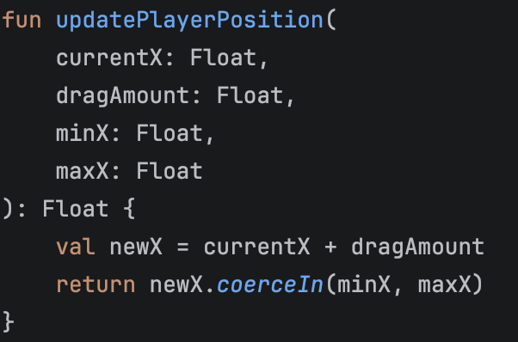
Funkcja kontrolująca ruch gracza
4 - 24.03 | Poruszanie się tła
5 - 31.03 | Operacja
6 - 07.04 | Efekt skaczącego gracza
7 - 14.04 | Zainicjowanie fizyki

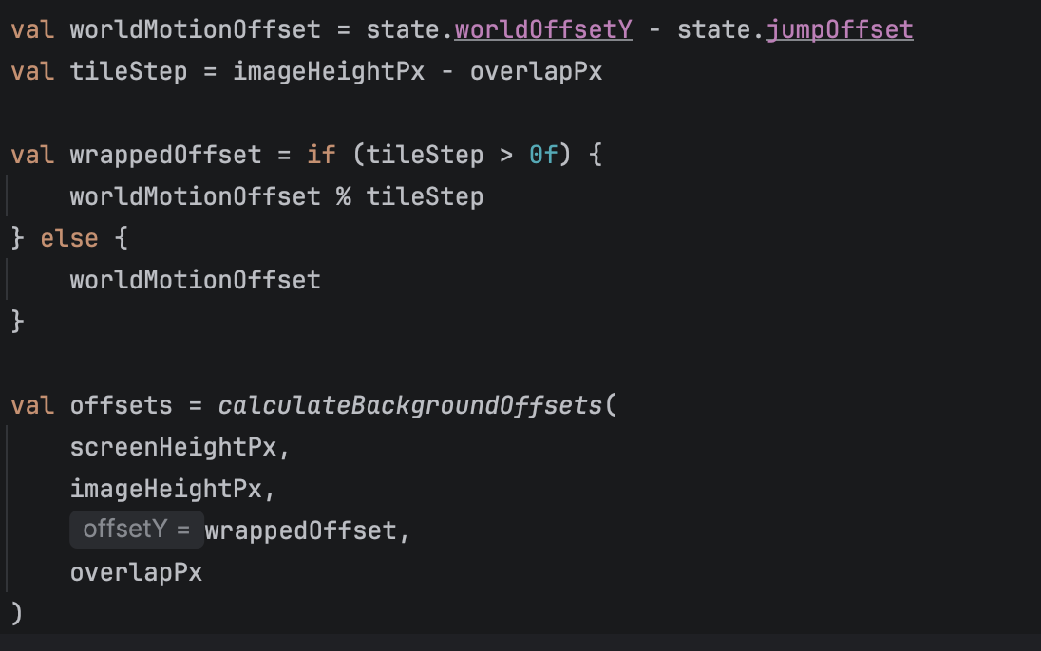
Fragment, obliczający zmienne dla zapętlenia backgroundu

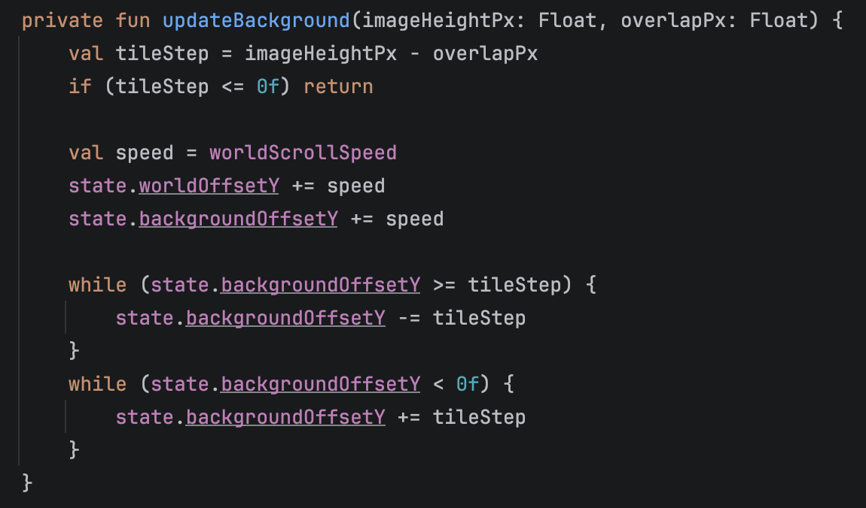
Funkcja kontrolująca ruch backgroundu

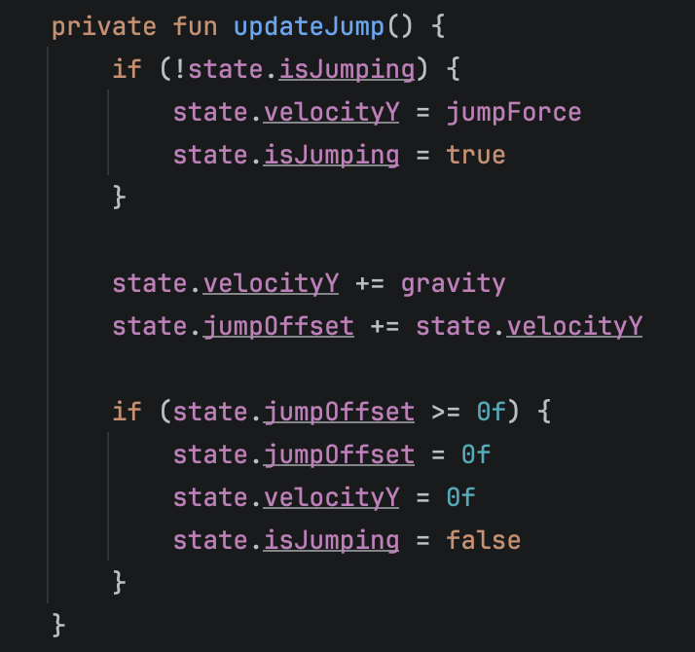
8 - 21.04 | Tworzenie platform
Funkcja generująca fizykę

private fun maintainPlatforms(
screenWidthPx: Float,
screenHeightPx: Float,
circleSizePx: Float,
ballBaseY: Float,
imageHeightPx: Float,
overlapPx: Float
) {
val width = circleSizePx * 1.5f
val maxX = (screenWidthPx - width).coerceAtLeast(0f)
if (imageHeightPx - overlapPx <= 0f || screenHeightPx <= 0f) return
val motionOffset = state.worldOffsetY - state.jumpOffset
val bufferScreensAbove = 2f
val spawnTopScreenY = -bufferScreensAbove * screenHeightPx
val spawnTopWorldY = spawnTopScreenY - motionOffset
state.platforms.removeAll { platform ->
val platformScreenY = platform.baseY + motionOffset
platformScreenY > screenHeightPx + 300f
}
val baseSpacing = screenHeightPx / maxPlatformsPerScreen
val minPlatformSpacing = baseSpacing * 1.05f
val maxPlatformSpacing = baseSpacing * 1.45f
val topExistingPlatform = state.platforms.minOfOrNull { it.baseY }
if (state.nextPlatformSpawnBaseY.isNaN()) {
state.nextPlatformSpawnBaseY = (topExistingPlatform ?: (ballBaseY - baseSpacing))
} else if (topExistingPlatform != null && state.nextPlatformSpawnBaseY > topExistingPlatform) {
state.nextPlatformSpawnBaseY = topExistingPlatform
}
while (state.nextPlatformSpawnBaseY > spawnTopWorldY) {
val randomX = if (maxX == 0f) 0f else Random.nextFloat() * maxX
val spacing = Random.nextFloat() * (maxPlatformSpacing - minPlatformSpacing) + minPlatformSpacing
state.platforms.add(
Platform(
x = randomX,
baseY = state.nextPlatformSpawnBaseY,
width = width
)
)
state.nextPlatformSpawnBaseY -= spacing
}
}
Funkcja tworzenia platform

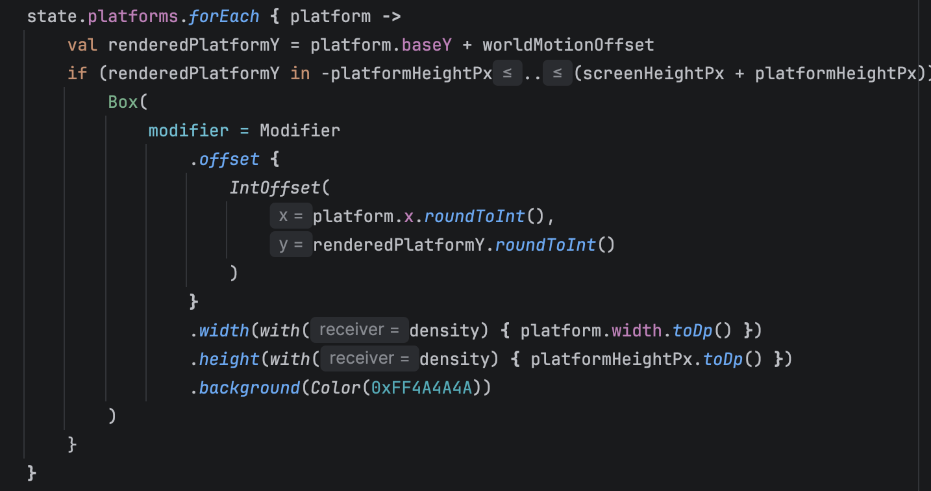
Funkcja generowania platform

9 - 28.04 | Kolizja gracza z platformą

private fun handlePlatformLanding(
ballBaseY: Float,
circleSizePx: Float,
platformHeightPx: Float
) {
if (state.velocityY <= 0f || state.isGameOver) return
val ballLeft = state.circleX
val ballRight = state.circleX + circleSizePx
val ballBottom = ballBaseY + circleSizePx
val worldMotionOffset = state.worldOffsetY - state.jumpOffset
val landingTolerance = (state.velocityY + 6f).coerceIn(8f, 26f)
val landingPlatform = state.platforms.firstOrNull { platform ->
val platformTop = platform.baseY + worldMotionOffset
val platformBottom = platformTop + platformHeightPx
val horizontalOverlap =
ballRight > platform.x && ballLeft < (platform.x +
platform.width)
val touchesFromAbove =
ballBottom >= (platformTop - landingTolerance) && ballBottom <= platformBottom
horizontalOverlap && touchesFromAbove
} ?: return
val desiredJumpOffset = landingPlatform.baseY + state.worldOffsetY - ballBottom
state.jumpOffset = desiredJumpOffset
state.velocityY = 0f
state.isJumping = false
}
10 - 05.05 | Możliwość śmierci

private fun checkGameOver(
ballBaseY: Float,
circleSizePx: Float,
screenHeightPx: Float
) {
if (state.isGameOver) return
val ballBottom = ballBaseY + circleSizePx + state.jumpOffset
val motionOffset = state.worldOffsetY - state.jumpOffset
val visiblePlatforms = state.platforms
.map { it.baseY + motionOffset }
.filter { it in 0f..screenHeightPx }
if (visiblePlatforms.isEmpty()) return
val lowestPlatformY = visiblePlatforms.maxOrNull() ?: return
if (!state.hasPassedPlatform) {
if (ballBottom < lowestPlatformY) {
state.hasPassedPlatform = true
}
return
}
if (ballBottom > lowestPlatformY + 30f) {
state.isGameOver = true
}
}
Funkcja sprawdzająca, czy gracz przegrał

private fun updateFallingAfterDeath() {
state.velocityY += gravity * 1.2f
state.deathFallOffset += state.velocityY
}
Funkcja kontrolująca spadanie piłki

- Co dalej

12 - 19.05 | Licznik punktów, nadanie elementom grafik
13 – 02.06 | Dodanie przeszkód
14 - 16.06 | Ekran startowy, ekran końcowy

